группа «Любознайки»

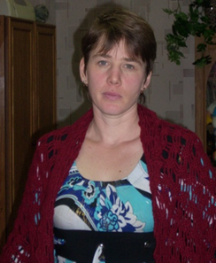

воспитатель
Александрова Мария Владимировна, 12.12.1984 г. р.
Образование – среднее специальное
Категория – высшая
Педагогический стаж –12 л.2 м.

воспитатель
Доронина Наталья Владимировна, 24.11.1976 г. р.
Образование – высшее
Категория – высшая
Педагогический стаж – 20 л.9 м.

